www.iran57.com
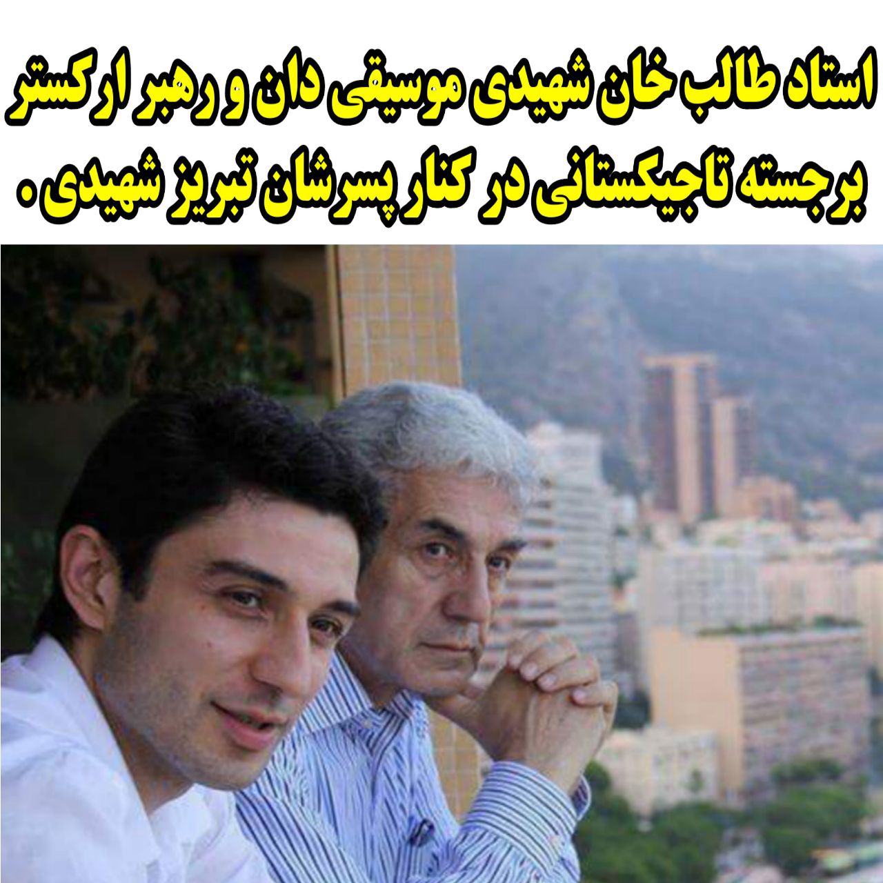

نمونه ای از عشق و علاقه‌ی کم نظیر مردم تاجیکستان به ایران زمین

استاد طالب خان شهیدی موسیقی‌دان، آهنگ ساز و رهبر ارکستر برجسته تاجیکستانی در کنار پسرشان تبریز شهیدی .

استاد شهیدی مدتی را بعنوان رهبر مهمان ارکستر سمفونیک تهران فعالیت نموده اند .

عشق و علاقه بی مثال استاد شهیدی به ایران زمین را می توان از انتخاب نام «تبریز» برای فرزند نازنینشان و ساخت قطعات زیبایی بمانند سمفونی پرسپولیس و خلیج پارس دریافت .

شهر تبریز بعنوان آرامگاه کمال الدین خجندی شاعر پر آوازه ی پارسی گویی تاجیکستانی بسیار مورد علاقه ی هم تباران تاجیکستانی مان است.

@Ir_Azariha آذریها

